ESTADÍSTICA APLICADA III
TAREA 1

1) Sea 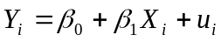
a) Expresa matricialmente la anterior ecuación
b) Utilizando la fórmula 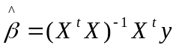demuestra que:

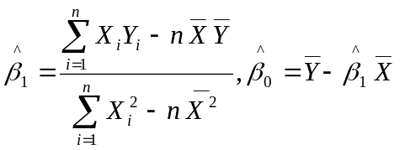

2) Sea 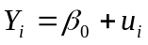

- Encuentra el estimador de la anterior regresión lineal, utilizando la fórmula
- Encuentra las matrices H y M, demuestra que son simétricas, idempotentes y encuentra sus rangos.

3) Sea 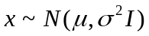 con 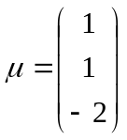
a) Encuentra la distribución de 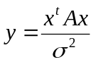, con 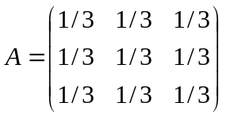
b) Sea 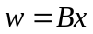, donde B es un vector de tamaño 3x1, encuentra todas las B, tal que y y w sean independientes.
c) Sea 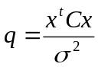 con 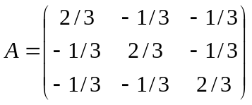. Encuentra la distribución de q, y demuestre que es independiente de y.

4) 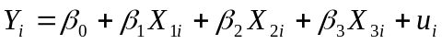

con SCREG=160, SCT=200, si tenemos n=44 observaciones con α=.05, demuestra si el modelo es conjuntamente significativo. Especifica la hipótesis nula y alterna.

5) Tenemos los siguientes dos modelos:

SCRES=20

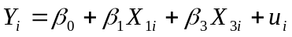, SCRES=25

Con n=55, y α=.01, encuentra el mejor modelo. Especifica la hipótesis nula y alterna.

